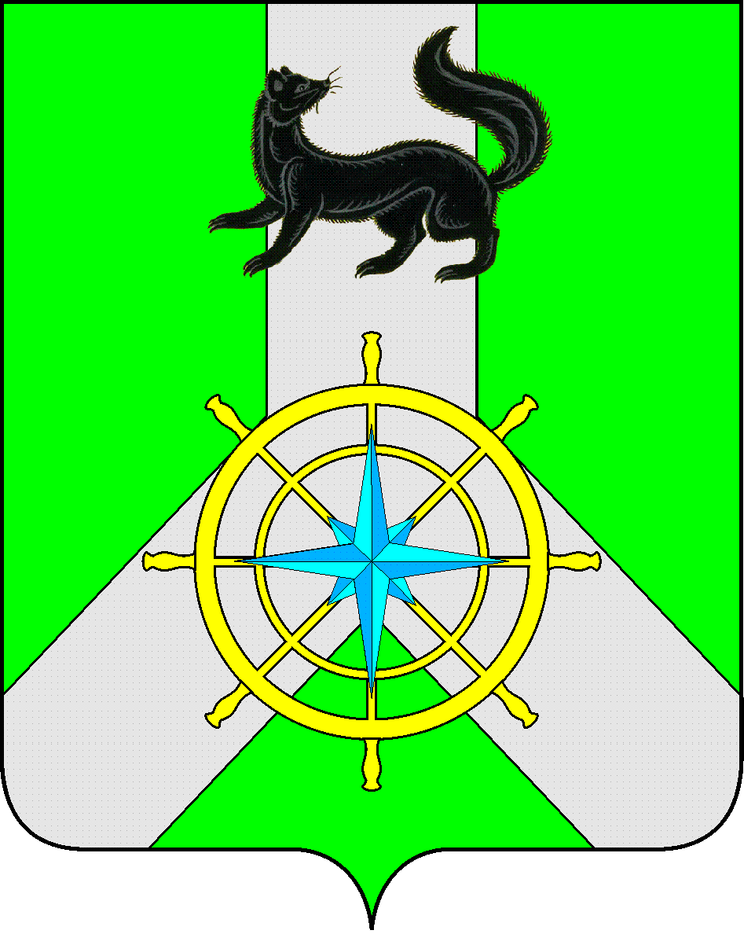
Р О С С И Й С К А Я Ф Е Д Е Р А Ц И Я

И Р К У Т С К А Я О Б Л А С Т Ь

К И Р Е Н С К И Й М У Н И Ц И П А Л Ь Н Ы Й Р А Й О Н

А Д М И Н И С Т Р А Ц И Я

П О С Т А Н О В Л Е Н И Е

от 14 октября 2022 г. |  | № 656
 | г.Киренск

О создании рабочей комиссии

В целях реализации мероприятий по обустройству пешеходных переходов, во исполнение пункта 2 перечня поручений Президента Российской Федерации от 20 февраля 2015 года № Пр-287 «О принятии мер, направленных на реализацию новых национальных стандартов по обустройству пешеходных переходов, предусмотрев в первоочередном порядке их оснащение вблизи школ и других учебных заведений», руководствуясь положениями Федерального Закона от 10.12.1995 № 196-ФЗ «О безопасности дорожного движения», Федерального Закона 06.10.2003 №131-ФЗ «Об общих принципах организации местного самоуправления в Российской Федерации», ст. ст. 39,55 Устава муниципального образования Киренский район,

П О С Т А Н О В Л Я Е Т:

- Создать рабочую комиссию по обследованию обустройства пешеходных переходов, расположенных на автомобильных дорогах местного значения на территории Киренского района;
- Утвердить состав рабочей комиссии по обследованию обустройства пешеходных переходов, расположенных на автомобильных дорогах местного значения на территории Киренского района, согласно приложения №1 к настоящему Постановлению;
- Настоящее постановление разместить на официальном сайте администрации Киренского муниципального района;
- Контроль за исполнением настоящего постановления возложить на заместителя мэра – председателя комитета по имуществу и ЖКХ администрации Киренского муниципального района.

И.о. главы администрации А.В.Воробьев

Согласовано:

Заместитель мэра – председатель комитета ____________ И.А.Кравченко

Заместитель председателя комитета
по имуществу и ЖКХ - начальник отдела
по ЭТС и ЖКХ ____________ О.А. Вытовтова

Начальник правового отдела _____________ И.С.Чернина

Подготовил:
Луцкина В.А. – гл. специалист отдела ЭТС и ЖКХ
Комитета по имуществу и ЖКХ

Приложение № 1
к постановлению
от 14 октября 2022 г. № 656

Состав рабочей комиссии по обследованию обустройства пешеходных переходов, расположенных на автомобильных дорогах местного значения
на территории Киренского района:

Председатель рабочей комиссии | Кравченко Игорь Анатольевич - Заместитель мэра – председатель Комитета по имуществу и ЖКХ администрации Киренского муниципального района;
Заместитель председателя  рабочей комиссии | Вытовтова Олеся Александровна- Заместитель председателя Комитета - начальник отдела по электроснабжению, транспорту, связи и ЖКХ Комитета по имуществу и ЖКХ администрации Киренского муниципального района;
Секретарь рабочей комиссии | Луцкина Виктория Андреевна- Главный специалист отдела по электроснабжению, транспорту, связи и ЖКХ Комитета по имуществу и ЖКХ администрации Киренского муниципального района.
Члены комиссии:

Потапов Иван Александрович | Врио начальника отделения ГИБДД МО МВД России «Киренский»;
Корзенников Александр  Иннокентьевич | Заместитель главы по ЖКХ администрации Киренского городского поселения;
Смирнова Валерия Владиславовна  По согласованию | Главный специалист отдела ЖКХ, энергетики и транспорта администрации Киренского городского поселения;  Представитель управления образования администрации Киренского муниципального района.

